No. Siri Dokumen Pelawaan : PCT 5/2021
PERBADANAN PRODUKTIVITI MALAYSIA (MPC)
DOKUMEN PELAWAAN
PEROLEHAN PERKHIDMATAN PERUNDING BUKAN FIZIKAL SECARA LANTIKAN
TERUS BERSERTA KOS SILING
TAJUK PROJEK:
KAJIAN KES: PENERAPAN BUDAYA MEMBAYAR CUKAI TAKSIRAN SECARA
BERKALA SETIAP BULAN TANPA TUNGGAKAN KEPADA PIHAK BERKUASA
TEMPATAN DI NEGERI KEDAH DARUL AMAN
Perbadanan Produktiviti Malaysia (MPC)
1



ISI KANDUNGAN
PERKARA
BIL
MUKA SURAT
1.0
2.0
3.0
4.0
5.0
6.0
7.0
KENYATAAN TAWARAN
5
ARAHAN/SYARAT KEPADA PERUNDING
TERMA RUJUKAN
5
12
12
14
14
15
HAL-HAL LAIN
SURAT SETUJU TERIMA
DOKUMEN PERJANJIAN PERKHIDMATAN PERUNDING
PENGENAAN GANTI RUGI TERTENTU & DITETAPKAN
(LAD) KEPADA PERUNDING BAGI PROJEK/KAJIAN
KERAJAAN
8.0
SUMBER-SUMBER RUJUKAN
16
Perbadanan Produktiviti Malaysia (MPC)
2

SENARAI LAMPIRAN
NAMA LAMPIRAN
MUKA
SURAT
LAMPIRAN
LAMPIRAN A1 SKALA GAJI MAKSIMUM PENGARAH (PEMILIK
FIRMA)/RAKAN KONGSI (SHAREHOLDERS)
17
18
19
LAMPIRAN A2 SKALA GAJI MAKSIMUM KAKITANGAN IKHTISAS
(KAKITANGAN SEMENTARA)
LAMPIRAN A3 SKALA GAJI MAKSIMUM KAKITANGAN SEPARA
IKHTISAS/SEPARA SOKONGAN TEKNIKAL
(KAKITANGAN SEMENTARA)
LAMPIRAN A4 FAKTOR PENGGANDA MAKSIMUM PERUNDING BAGI
PENETAPAN YURAN SECARA KAEDAH INPUT MASA
20
LAMPIRAN A5 ITEM DAN KOS IMBUHAN BALIK YANG DIBENARKAN
21
29
LAMPIRAN B1 MUKA DEPAN DAN SENARAI SEMAK DOKUMEN
MANDATORI UNTUK CADANGAN TEKNIKAL
LAMPIRAN B2 DECLARATION FORM
LAMPIRAN B3 SURAT AKUAN PERUNDING
LAMPIRAN B4 MAKLUMAT PERUNDING
31
32
33
34
LAMPIRAN B5 SENARAI PENGALAMAN PERUNDING
MELAKSANAKAN PROJEK / KAJIAN KERAJAAN,
SWASTA DAN NEGARA LUAR
LAMPIRAN B6 RINGKASAN CURRICULUM VITAE KAKITANGAN YANG
TERLIBAT (TERMASUK PRINSIPAL/PEMILIK FIRMA)
35
36
37
38
LAMPIRAN B7 CADANGAN JADUAL PELAKSANAAN PROJEK / KAJIAN
INI
LAMPIRAN B8 METODOLOGI YANG DICADANGKAN BAGI
MENJALANKAN PROJEK / KAJIAN INI
LAMPIRAN
C1
MUKA DEPAN DAN SENARAI SEMAK DOKUMEN
MANDATORI UNTUK CADANGAN KOS
LAMPIRAN
C2
PENGIRAAN KESELURUHAN ANGGARAN KOS
PERUNDING (TERMASUK YURAN PERUNDING DAN
KOS IMBUHAN BALIK)
39
Perbadanan Produktiviti Malaysia (MPC)
3

LAMPIRAN
C3
PENGIRAAN YURAN PERUNDING SECARA INPUT
MASA
40
42
LAMPIRAN
C4
PENGIRAAN ANGGARAN KOS IMBUHAN BALIK
LAMPIRAN D TERMA RUJUKAN (TOR) PROJEK / KAJIAN
43
45
49
LAMPIRAN E SPESIFIKASI TEKNIKAL
LAMPIRAN F TEMPLATE DRAF PERJANJIAN
Perbadanan Produktiviti Malaysia (MPC)
4

Semua perunding hendaklah mematuhi semua syarat-syarat yang telah ditetapkan di dalam
dokumen pelawaan ini, melainkan setakat mana syarat-syarat tersebut ditolak atau diubah
oleh pihak Kerajaan.
1.0
KENYATAAN PELAWAAN
1.1 Tujuan Pelawaan
1.1.1
Pelawaan ini adalah untuk mendapatkan perkhidmatan perundingan
1.1.2
Perolehan perkhidmatan perunding bagi kajian ini dibuat melalui
Lantikan Terus Berserta Kos Siling.
1.2
Tempoh Pelawaan
1.2.1
Tempoh pelawaan bagi projek / kajian ini adalah selama tujuh (7)
hari bermula 4 Mac 2021 (Khamis) dan tarikh tutup pelawaan
adalah pada 10 Mac 2021 (Rabu).
1.2.2
Perunding hendaklah mengemukakan Cadangan Projek / kajian
sebelum atau pada jam 12.00 tengah hari pada tarikh tutup
pelawaan. Cadangan Projek / kajian yang dikemukakan selepas jam
12.00 tengah hari Tidak Akan Dipertimbangkan.
2.0
ARAHAN/SYARAT KEPADA PERUNDING
2.1 Tanggungjawab Perunding
2.1.1
Adalah menjadi tanggungjawab perunding untuk memahami dan
mematuhi semua arahan/syarat/lampiran termasuk cara-cara
pengisian borang-borang yang terkandung di dalam dokumen
pelawaan ini.
2.1.2
Perunding adalah dibenarkan untuk mengemukakan pertanyaan
sekiranya terdapat ketidakfahaman ke atas mana-mana
arahan/syarat/lampiran termasuk cara-cara pengisian borang-
Perbadanan Produktiviti Malaysia (MPC)
5

bagi melaksanakan projek Kajian Kes: Penerapan Budaya Membayar Cukai Taksiran Secara Berkala Setiap Bulan Tanpa Tunggakan Kepada PBT Di Negeri Kedah Darul Aman
.

borang di dalam dokumen pelawaan ini tertakluk pertanyaan
tersebut hendaklah dibuat secara bertulis kepada Urusetia selewat-
lewatnya tiga (3) hari sebelum tarikh tutup pelawaan melalui e-
mel kepada izzati@mpc.gov.my
2.1.3
Semua pertanyaan yang dikemukakan akan cuba dijawab dengan
secepat mungkin melalui e-mel. Namun demikian, sekiranya
terdapat kelewatan di pihak Kerajaan dalam memberikan maklum
balas ke atas pertanyaan yang dikemukakan, ia tidak boleh dijadikan
sebagai alasan oleh perunding untuk mendapatkan pelanjutan
tempoh pelawaan bagi mengemukakan Cadangan Pelawaannya.
2.1.4
2.1.5
Tiada pertanyaan boleh dibuat selepas tarikh tutup pelawaan. Bukti
penghantaran pertanyaan tidak boleh dianggap sebagai bukti
penerimaan oleh pihak Kerajaan.
Penetapan kaedah bayaran yuran perunding bagi projek / kajian
ini adalah secara Input Masa (Man-Month). Sehubungan itu,
perunding bertanggungjawab untuk memastikan tawaran Cadangan
Kos yang dikemukakan hendaklah diperincikan dengan
menggunakan format yang telah ditetapkan di Lampiran C2-C4.
2.1.6
2.1.7
Tawaran Cadangan Kos hendaklah tidak melebihi skala gaji dan
kadar-kadar imbuhan balik di dalam Lampiran A1-A5.
Perunding bertanggungjawab untuk memastikan semua
maklumat yang diperlukan di dalam borang-borang di dalam
dokumen pelawaan ini hendaklah diisi dengan lengkap tanpa
membiarkannya kosong, terutamanya maklumat mengenai
status kakitangan sama ada kakitangan tetap/sementara, gaji
pokok, faktor pengganda dan tempoh penglibatan (input masa-
man-month) bagi setiap kakitangan pasukan projek (sama ada
di Cadangan Teknikal mahupun di Cadangan Kos). Kegagalan
perunding untuk melengkapkan maklumat tersebut akan
mengakibatkan permohonan tidak akan dipertimbangkan.
2.1.8
Perunding dikehendaki mematuhi semua arahan dan syarat di dalam
Dokumen Pelawaan ini serta tidak boleh mengenakan sebarang
syarat-syarat tambahan ke atas Kerajaan.
Perbadanan Produktiviti Malaysia (MPC)
6

2.2
Syarat-Syarat Penyerahan Cadangan
2.2.1
2.2.2
Cadangan yang dikemukakan oleh perunding hendaklah
menggunakan Bahasa Melayu atau Bahasa Inggeris.
Perunding hanya dibenarkan untuk mengemukakan satu Cadangan
sahaja. Kerajaan berhak membatalkan penyertaan mana-mana
Perunding yang mengemukakan Cadangan Pilihan (Alternative
Offer) di dalam pelawaan ini.
2.2.3
2.2.4
Tempoh sah laku Cadangan hendaklah 90 hari kalendar dari tarikh
tutup pelawaan.
Perunding hendaklah mengguna pakai semua borang yang
disediakan di dalam Dokumen Pelawaan ini. Sekiranya ruang
yang disediakan di dalam borang asal tidak mencukupi,
perunding dibenarkan mengemukakan borang tambahan.
Walau bagaimanapun, borang tambahan tersebut hendaklah
sama dengan format dalam borang asal. Satu (1) pendrive yang
mengandungi soft copy bagi borang-borang tersebut turut
disertakan bersama dengan Dokumen Pelawaan ini. Sekiranya
terdapat perbezaan maklumat, dokumen hardcopy akan dirujuk
dan digunakan.
2.2.5
Cadangan yang diserahkan hendaklah mengandungi perkara-
perkara berikut:
i.
Cadangan Teknikal dan Cadangan Kos
(a) Satu (1) DOKUMEN ASAL berbentuk hard copy dan Dua
(2) DOKUMEN SALINAN berbentuk hard copy dan satu
(1) Pendrive yang mengandungi soft copy di dalam format
editable Microsoft Office.
(b) Semua dokumen sokongan termasuk borang-borang
yang telah lengkap diisi hendaklah dijilidkan bersama
dengan Cadangan Teknikal secara ring bounded agar
tersusun rapi dan tiada keciciran maklumat.
Perbadanan Produktiviti Malaysia (MPC)
7

2.2.6
Kedua-dua Cadangan Teknikal dan Cadangan Kos di atas
hendaklah dimasukkan ke dalam satu sampul bersaiz besar/kotak
yang berlakri (sealed). Sampul/kotak berkenaan hendaklah ditulis
seperti berikut:
TAJUK PROJEK:
KAJIAN KES: PENERAPAN BUDAYA MEMBAYAR CUKAI TAKSIRAN SECARA BERKALA SETIAP BULAN TANPA TUNGGAKAN KEPADA PIHAK BERKUASA TEMPATAN DI NEGERI KEDAH DARUL AMAN

No. Siri Dokumen Pelawaan :
PCT 5/2021
Nota: PCT 5/2021 adalah nombor yang akan diberikan oleh Urusetia
Pelawaan kepada setiap Perunding yang diedarkan Dokumen
Pelawaan ini. Nombor tersebut adalah berbeza bagi setiap
perunding.
2.2.7
Perunding hendaklah menghantar Cadangan yang lengkap dan
sempurna diisi secara SERAHAN TANGAN sebelum tarikh dan
waktu tutup pelawaan seperti di alamat berikut:
Perbadanan Produktiviti Malaysia (MPC)
Bahagian Perolehan
Lorong Produktiviti, Jalan Sultan
46200 PETALING JAYA
2.2.8
2.2.9
Semua dokumen dan Pendrive yang dikemukakan bersama
Cadangan oleh Perunding adalah menjadi hak milik Kerajaan dan
tidak akan dikembalikan.
Kerajaan berhak menerima keseluruhan atau sebahagian daripada
Cadangan dan keputusan Kerajaan adalah muktamad.
Perbadanan Produktiviti Malaysia (MPC)
8


2.3
Format Cadangan
2.3.1
Cadangan hendaklah mengandungi Cadangan Teknikal dan
Cadangan Kos, di mana kedua-dua cadangan tersebut hendaklah
dikemukakan dengan lengkap dan mematuhi format yang telah
ditetapkan. Format Cadangan yang telah ditetapkan adalah seperti
berikut:
i.
Cadangan Teknikal hendaklah mengandungi semua item di
Lampiran B1; dan
ii.
Cadangan Kos hendaklah mengandungi semua item di
Lampiran C1.
2.3.2
2.3.3
Semua Cadangan Kos yang dikemukakan oleh perunding
hendaklah menggunakan mata wang Ringgit Malaysia (RM) sahaja.
Perunding tidak perlu mengemukakan slip gaji dan penyata
KWSP di dalam Cadangan Kos sebagai dokumen sokongan
bagi kakitangan yang dinamakan. Ini adalah kerana adalah
memadai pengesahan yang akan ditandatangani oleh
perunding mengesahkan bahawa maklumat yang dikemukakan
adalah benar dan sahih. Sekiranya Kerajaan mendapati
maklumat yang dikemukakan oleh perunding adalah tidak
benar dan diragui dan terbukti maklumat tersebut adalah palsu,
perunding akan dikenakan tindakan berdasarkan Surat
Pekeliling Perbendaharaan (SPP) Bil. 6 Tahun 2010 sekali gus
mengakibatkan tawaran projek ditarik balik.
2.3.4
Cadangan Kos perunding akan disemak semula oleh pihak
Kerajaan bagi sebarang kesilapan aritmetik di dalam pengiraan
yang dikemukakan. Kerajaan juga berhak membuat pelarasan
sekiranya didapati gaji/faktor pengganda/kadar imbuhan balik
yang dikemukakan oleh perunding di dalam Cadangan Kos
melebihi kadar-kadar yang telah ditetapkan di Lampiran A1-A5.
Perbadanan Produktiviti Malaysia (MPC)
9

2.3.5
Sekiranya terdapat percanggahan maklumat di antara soft copy
dengan hard copy, Kerajaan akan menggunakan maklumat di dalam
hard copy sebagai penentu.
2.4
Percukaian
2.4.1
2.4.2
Selaras dengan Akta Cukai Barang dan Perkhidmatan 2018, semua
perunding yang ditawarkan perolehan bernilai melebihi
RM500,000.00 dalam tempoh 12 bulan hendaklah berdaftar dengan
Jabatan Kastam Diraja Malaysia.
Cadangan kos yang dikemukakan oleh perunding mestilah tidak
termasuk CBP. Sebaik sahaja pemilihan perunding dan semakan
ke atas kos telah dipersetujui oleh pihak MPC, Surat Setuju Terima
(SST) kepada perunding yang berjaya akan dikeluarkan berserta
kenaan CBP iaitu berdasarkan keseluruhan kos perkhidmatan
perunding.
2.4.3
Selaras dengan Akta Cukai Pendapatan 1967, Cukai Pegangan
adalah dikenakan ke atas perkhidmatan yang diberikan oleh
individu/firma asing. Sekiranya di dalam Cadangan Pelawaan ada
dinamakan kakitangan asing, perunding hendaklah mengenakan
Cukai Pegangan ke atas kakitangan tersebut dengan membuat
pemotongan terus ke atas yuran perunding kakitangan asing
berkenaan dan mengemukakan bayaran tersebut kepada Lembaga
Hasil Dalam Negeri.
2.5
Faktor Pengganda Perunding
2.5.1
Perunding hendaklah memastikan faktor pengganda yang
ditawarkan tidak melebihi kadar maksimum yang telah ditetapkan di
dalam Lampiran A4.
2.5.2
Kerajaan berhak membuat pelarasan semula sekiranya didapati
kadar faktor pengganda yang ditawarkan oleh perunding melebihi
kadar yang dibenarkan.
Perbadanan Produktiviti Malaysia (MPC)
10

2.6
Imbuhan Balik Perunding
2.6.1
Item-item imbuhan balik yang dibenarkan bagi projek / kajian ini
adalah terhad seperti berikut:
Bil. Tuntutan Kos Yang Dibenarkan
i.
Tiket Penerbangan Tempatan/Antarabangsa
Lain-lain Perbelanjaan Berkaitan Dengan Perjalanan
Termasuk Teksi
ii.
iii.
Tuntutan Perjalanan Kenderaan (Mileage Claims)
iv. Elaun Penginapan dan Sara Hidup
v. Kos Perhubungan
vi. Kos Dokumentasi Dan Penyediaan Laporan
vii. Kos Bagi Menjalankan Projek / Kajian Selidik
2.6.2
2.6.3
Perunding hendaklah memastikan tuntutan imbuhan balik di atas
tidak melebihi kadar-kadar maksimum yang telah ditetapkan di
dalam Lampiran A5.
Kerajaan berhak membuat pelarasan semula sekiranya didapati item
dan kadar imbuhan balik yang ditawarkan oleh perunding melebihi
kadar yang dibenarkan.
2.7
Skala Gaji Pemilik Atau Kakitangan Sementara Firma
2.7.1
Perunding hendaklah memastikan skala gaji pemilik/rakan kongsi
atau kakitangan sementara yang ditawarkan tidak melebihi kadar
maksimum yang telah ditetapkan di dalam Lampiran A1 – A3.
2.7.2
2.7.3
Kerajaan berhak membuat pelarasan semula sekiranya didapati
kadar skala gaji yang ditawarkan oleh perunding melebihi kadar
yang dibenarkan.
Perunding hendaklah memastikan senarai kakitangan yang
dinamakan bagi projek / kajian ini tidak boleh ditukar sepanjang
tempoh pelaksanaan kecuali telah mendapat kebenaran Kerajaan.
Perbadanan Produktiviti Malaysia (MPC)
11

3.0
4.0
TERMA RUJUKAN (Terms of Reference)
3.1
Perunding bertanggungjawab untuk melaksanakan projek / kajian dan
mengemukakan Deliverables berdasarkan terma rujukan seperti di Lampiran
D.
HAL-HAL LAIN
4.1
4.2
Pengiklanan Semula Oleh Perunding
4.1.1
Tiada maklumat mengenai pelawaan ini boleh disiarkan di dalam
sebarang akhbar, majalah atau medium pengiklanan yang terkini
melainkan jika pengiklanan itu telah pun dihantar dan diluluskan oleh
Kerajaan terlebih dahulu.
Tindakan Tatatertib
4.2.1
Surat Pekeliling Perbendaharaan (SPP) Bilangan 6 Tahun 2010 –
Tindakan Tatatertib Ke Atas Syarikat Dan Firma Perunding Yang
Berdaftar Dengan Kementerian Kewangan; telah menyatakan
dengan jelas akan kesalahan-kesalahan dan juga tindakan tatatertib
yang boleh diambil ke atas firma perunding.
4.2.2
Tindakan-tindakan tatatertib ini termasuklah:
i. Surat Amaran;
ii. Batal Kod Bidang;
iii. Gantung Pendaftaran;
iv. Batal Pendaftaran; dan
v. Pemilik Modal/Ahli Lembaga Pengarah Firma Perunding
Disenarai Hitam
4.2.3
Tanpa prejudis kepada tindakan-tindakan lain, tindakan tatatertib
boleh diambil sekiranya didapati firma perunding yang berdaftar
dengan Kementerian Kewangan terlibat dengan mana-mana
kesalahan yang dinyatakan di dalam pekeliling tersebut.
Perbadanan Produktiviti Malaysia (MPC)
12

4.3
Peringatan Mengenai Kesalahan Rasuah
4.3.1
Sebarang perbuatan atau percubaan rasuah untuk menawar atau
memberi, meminta atau menerima apa-apa suapan secara rasuah
kepada dan daripada mana-mana orang berkaitan perolehan ini
merupakan suatu kesalahan jenayah di bawah Akta Suruhanjaya
Pencegahan Rasuah Malaysia (SPRM) 2009 (Akta 694).
4.3.2
Sekiranya mana-mana pihak ada menawar atau memberi apa-apa
suapan kepada mana-mana anggota Pentadbiran Awam, maka
pihak yang ditawar atau diberi suapan dikehendaki membuat aduan
dengan segera ke Pejabat SPRM atau Balai Polis yang
berhampiran. Kegagalan berbuat demikian adalah merupakan suatu
kesalahan di bawah Akta Suruhanjaya Pencegahan Rasuah
Malaysia (SPRM) 2009 (Akta 694).
4.3.3
4.3.4
Tanpa prejudis kepada tindakan-tindakan lain, tindakan tatatertib
terhadap anggota Perkhidmatan Awam dan menyenaraihitamkan
perunding boleh diambil sekiranya pihak-pihak terlibat dengan
kesalahan rasuah di bawah Akta Suruhanjaya Pencegahan Rasuah
Malaysia (SPRM) 2009 (Akta 694).
Mana-mana perunding yang membuat tuntutan bayaran berkaitan
perolehan ini walaupun tiada kerja dibuat atau tiada perkhidmatan
diberi dan mana-mana anggota Perkhidmatan Awam yang
mengesahkan tuntutan berkenaan adalah melakukan kesalahan di
bawah Akta Suruhanjaya Pencegahan Rasuah Malaysia (SPRM)
2009 (Akta 694).
4.3.5
Satu klausa mengenai rasuah akan dimasukkan di dalam perjanjian
perkhidmatan perunding yang akan ditandatangani antara perunding
yang berjaya dengan pihak Kerajaan. Klausa tersebut adalah seperti
berikut:-
“Termination on Corruption, Unlawful or Illegal Activities
(a)
Without prejudice to any other rights of the Government, if
the [Company/Firm], its personnel, servants or employees
is convicted by a court of law for corruption or unlawful or
illegal activities in relation to this [Agreement/Contract] or
any other agreement that the [Company/Firm] may have
with the Government, the Government shall be entitled to
Perbadanan Produktiviti Malaysia (MPC)
13

terminate this [Agreement/Contract] at any time, by giving
immediate written notice to that effect to the
[Company/Firm].
(b)
(c)
Upon such termination, the Government shall be entitled to
all losses, costs, damages and expenses (including any
incidental costs and expenses) incurred by the
Government arising from such termination.
For the avoidance of doubt, the Parties hereby agree that
the [Company/Firm] shall not be entitled to any form of
losses including loss of profit, damages, claims or what so
ever upon termination of this [Agreement/Contract].”
5.0
SURAT SETUJU TERIMA
5.1
Perunding yang berjaya akan dimaklumkan melalui Surat Setuju Terima (SST).
Perunding yang berjaya adalah terikat dengan tempoh dan skop perkhidmatan
yang telah ditetapkan di dalam Surat Setuju Terima yang telah ditandatangani
oleh kedua-dua pihak.
5.2
Penyerahan semula SST yang telah ditandatangani oleh perunding adalah
tidak melebihi empat belas (14) hari kalendar selepas penerimaan SST oleh
perunding. Kegagalan perunding menyerah kembali SST yang telah
ditandatangani dalam tempoh empat belas (14) hari boleh mengakibatkan
pembatalan SST oleh Kerajaan.
6.0
DOKUMEN PERJANJIAN PERKHIDMATAN PERUNDING
6.1
SST adalah dianggap sebagai dokumen perundangan yang sah dan
merupakan sebahagian daripada dokumen perjanjian antara Kerajaan dan
Perunding yang berjaya sehingga Dokumen Perjanjian rasmi dimeterai oleh
kedua-dua pihak.
6.2
Semua syarat yang terkandung di dalam dokumen pelawaan adalah
merupakan sebahagian daripada perjanjian yang akan ditandatangani di
antara Kerajaan dan perunding yang berjaya. Perunding yang berjaya
dikehendaki menandatangani perjanjian dengan pihak Kerajaan dan
membayar segala ganti rugi jika tidak memenuhi syarat-syarat perjanjian.
Perbadanan Produktiviti Malaysia (MPC)
14

6.3
6.4
Format perjanjian yang akan digunakan antara pihak Kerajaan dan perunding
berjaya bagi projek / kajian ini adalah berdasarkan format perjanjian piawai
Man-Month (Rev 1/83) seperti di Lampiran F.
Walau bagaimanapun, klausa-klausa di dalam dokumen perjanjian tersebut
akan disemak dan dipinda dengan memasukkan klausa tambahan mengenai
Liquidated & Ascertained Damages (LAD) selepas pelawaan ditawarkan
kepada perunding yang berjaya untuk ditandatangani.
7.0
PENGENAAN GANTI RUGI TERTENTU & DITETAPKAN (LIQUIDATED &
ASCERTAINED DAMAGES LAD) KEPADA PERUNDING BAGI
PROJEK/KAJIAN KERAJAAN
–
7.1
LAD boleh dikenakan ke atas perunding yang berjaya sekiranya melibatkan
kelewatan penyerahan deliverables mengikut tempoh/tarikh akhir yang telah
dipersetujui bersama.
7.2
Pengenaan LAD kepada perunding yang berjaya adalah dibuat melalui
pemotongan bayaran kemajuan perkhidmatan perunding berdasarkan formula
yang telah ditetapkan oleh Kerajaan seperti berikut:
LAD =
Base Lending Rate (BLR)
x
Consulting Fees*
100
365
(subject to a minimum of RM100 per day)
*Consulting Fees (Yuran Perunding) ditakrifkan sebagai kos perkhidmatan
perunding ditolak kos imbuhan balik.
7.3
7.4
Kerajaan tidak akan mempertimbangkan mana-mana cadangan/
kaedah/formula lain bagi pengiraan LAD sebagaimana dinyatakan di atas.
Kadar BLR adalah pada kadar tarikh SST ditandatangani oleh kedua-dua
pihak. Kadar tersebut adalah berdasarkan kadar yang dikeluarkan oleh
Malayan Banking Berhad.
Perbadanan Produktiviti Malaysia (MPC)
15

8.0
SUMBER-SUMBER RUJUKAN ATAU BAHAN BACAAN
8.1
Perunding hendaklah merujuk kepada Surat Pekeliling Perbendaharaan (SPP)
Bil 2 tahun 2011 – Peraturan Perolehan Perkhidmatan Perunding Bagi Kajian
Projek Atau Projek / Kajian Kerajaan, dan Manual Perolehan Perkhidmatan
Perunding (MPPP) Edisi 2011 yang dikeluarkan oleh Kementerian Kewangan.
8.2
SPP Bil.2/2011 dan MPPP Edisi 2011 ini boleh dimuat turun dari laman web
ePerunding, https://eperunding.treasury.gov.my.
Perbadanan Produktiviti Malaysia (MPC)
16

LAMPIRAN A1
SKALA GAJI MAKSIMUM PENGARAH (PEMILIK FIRMA)/ RAKAN KONGSI
(SHAREHOLDERS)
Perbadanan Produktiviti Malaysia (MPC)
17
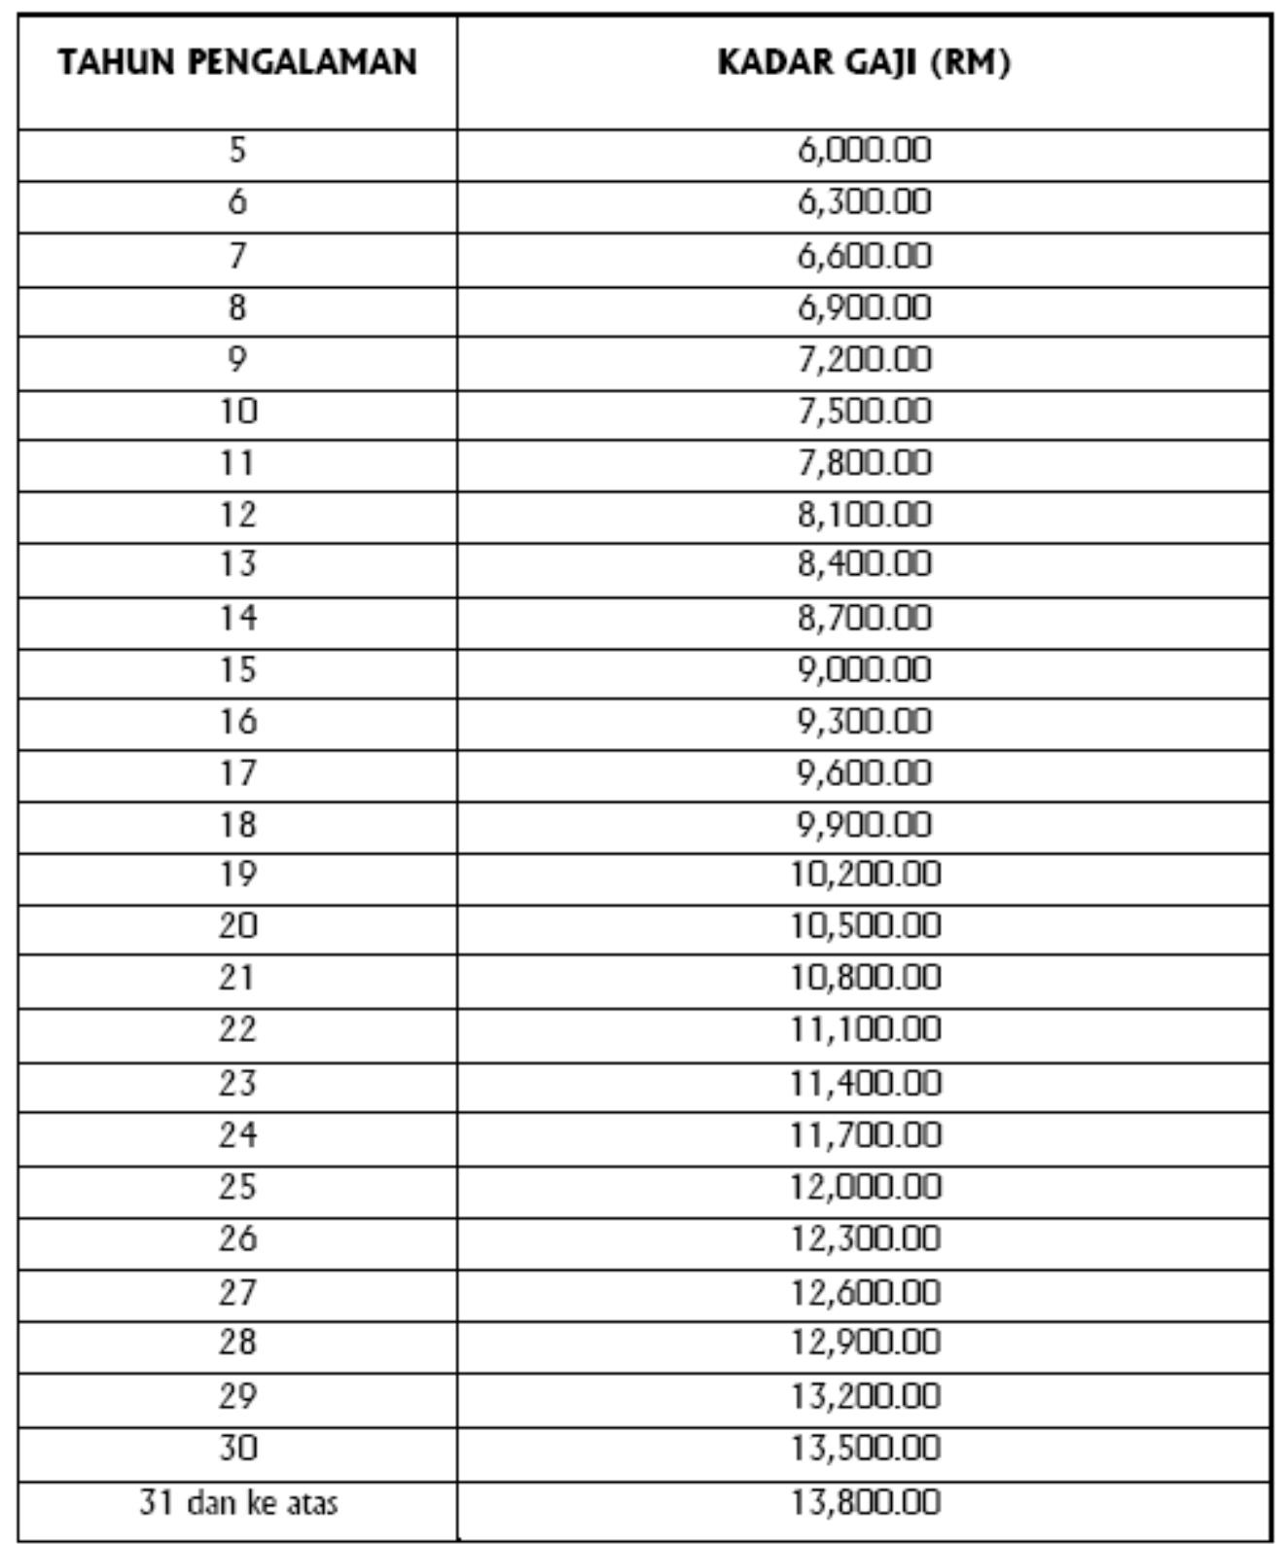

LAMPIRAN A2
SKALA GAJI MAKSIMUM KAKITANGAN IKHTISAS
1
(KAKITANGAN SEMENTARA)
8.3
Kakitangan Ikhtisas adalah bermaksud kakitangan yang memiliki kelayakan
Sarjana Muda
Perbadanan Produktiviti Malaysia (MPC)
18
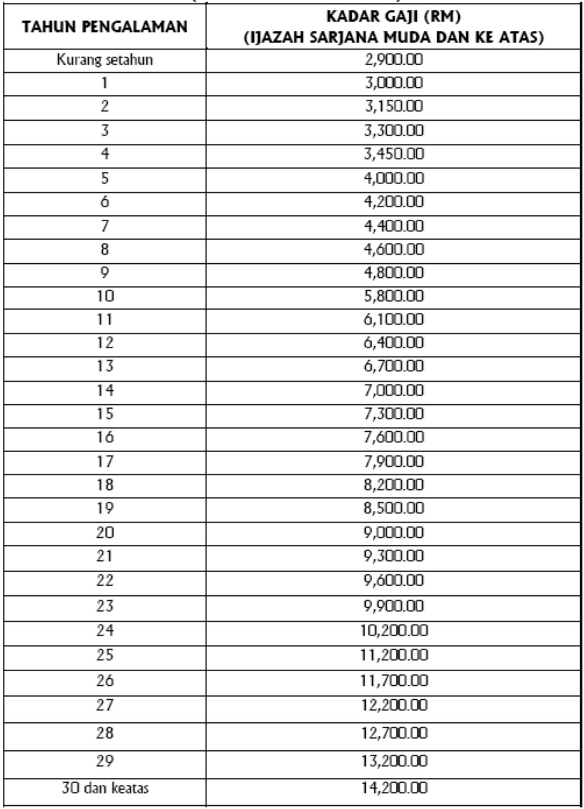

LAMPIRAN A3
SKALA GAJI MAKSIMUM KAKITANGAN SEPARA IKHTISAS/SOKONGAN
TEKNIKAL (KAKITANGAN SEMENTARA)
Perbadanan Produktiviti Malaysia (MPC)
19
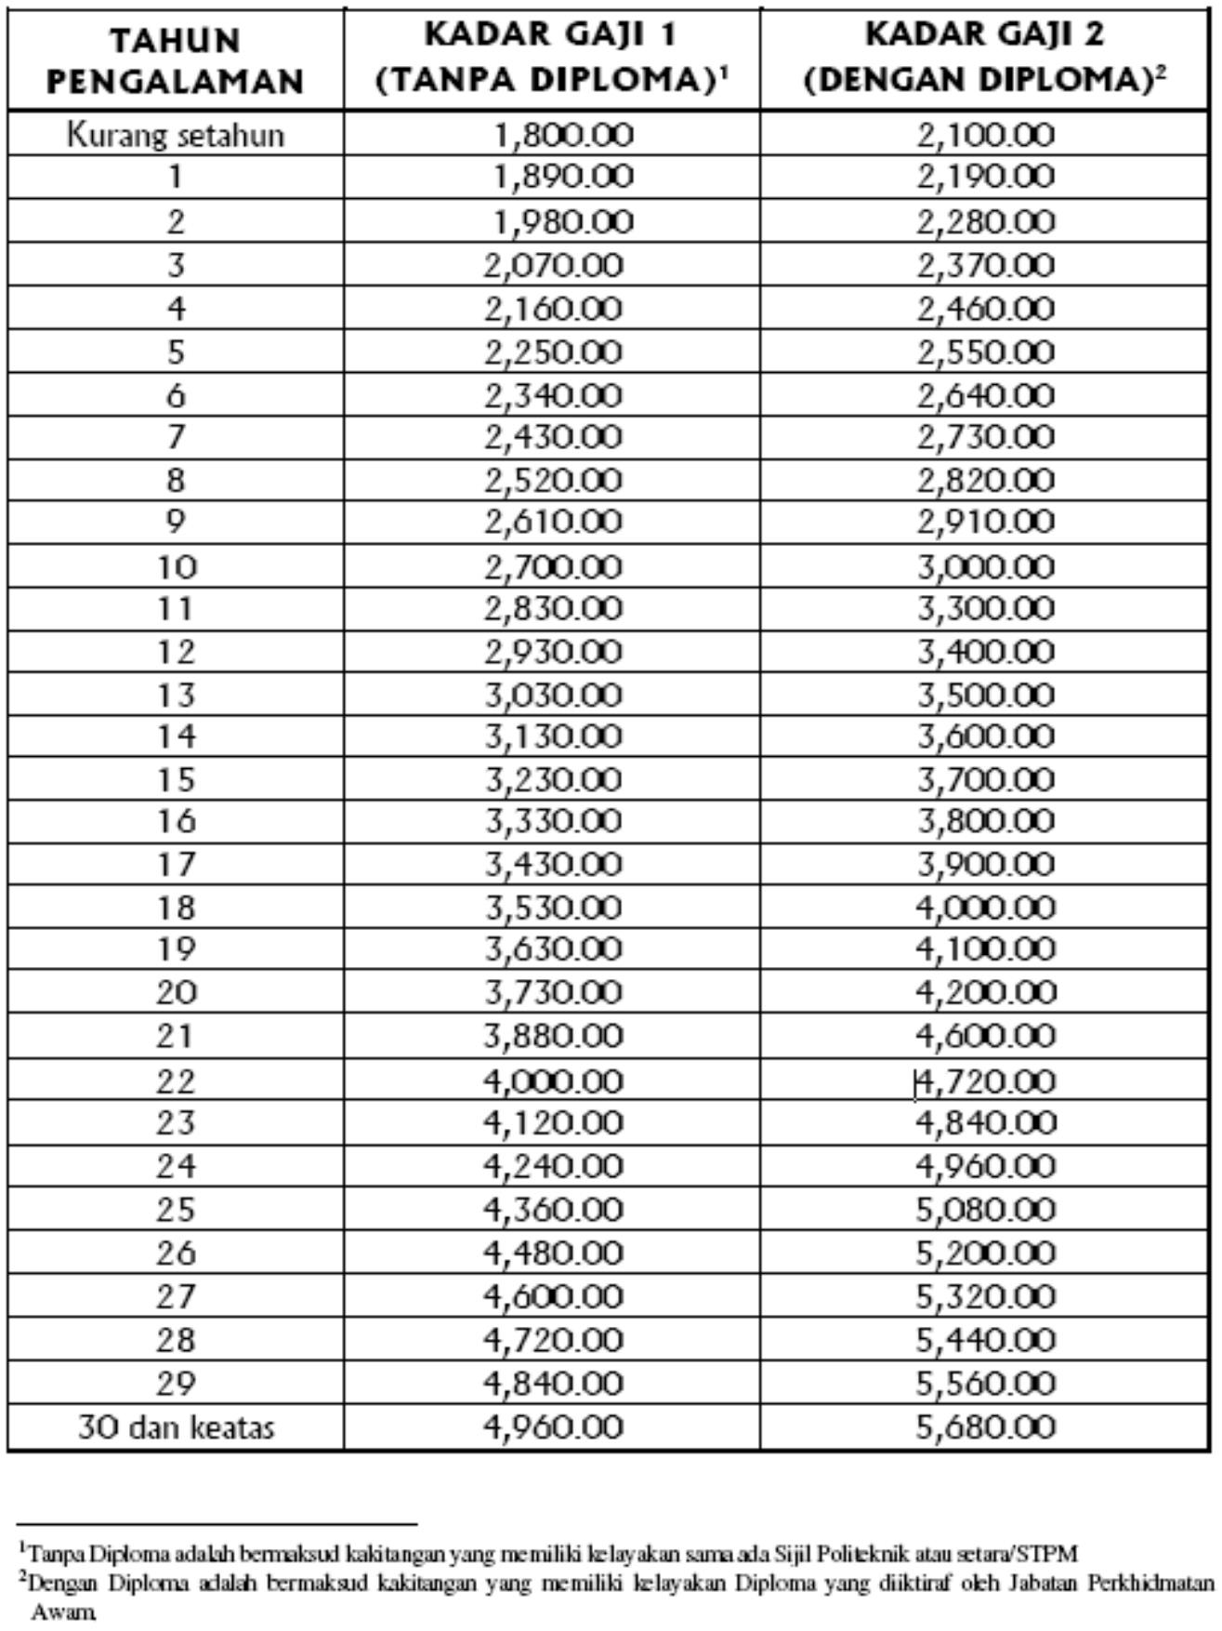

LAMPIRAN A4
FAKTOR PENGGANDA (FP) MAKSIMUM PERUNDING BAGI PENETAPAN
YURAN SECARA KAEDAH INPUT MASA
KATEGORI KAKITANGAN/PERUNDING
A PERUNDING TEMPATAN
FP
Kakitangan Ikhtisas Firma
(kakitangan tetap/sementara)
Tidak melebihi
2.7
1
Kakitangan Separa Ikhtisas
2 (kakitangantetap/sementara)
Tidak melebihi
2.1
Semua Kategori Tenaga Pengajar Universiti Tidak melebihi
3
Awam/Swasta yang dioutsource oleh firma
2.2
B PERUNDING ASING
Perunding Asing yang dioutsource oleh
firma
Tidak melebihi
1.0
4
Perbadanan Produktiviti Malaysia (MPC)
20


LAMPIRAN A5
ITEM DAN KOS IMBUHAN BALIK YANG DIBENARKAN
BUTIRAN
ASAS DAN KADAR BAYARAN
A
KOS PENGANGKUTAN/ PERJALANAN
A1 Tiket Penerbangan
Tempatan/Antarabangsa
1. Jumlah penerbangan hendaklah dihadkan
kepada bilangan yang perlu sahaja,
mengikut
tugasan
khusus
setiap
perunding. Bagi tujuan ini Jadual Tugasan
(manning schedule) yang disediakan oleh
perunding bolehlah dijadikan panduan
bagi penetapan had jumlah penerbangan.
2. Pakar perunding asing yang semasa
melaksanakan tugasnya dan perlu
menginap di negara ini bagi tempoh 12
bulan atau lebih secara terus menerus,
boleh dibenarkan membawa isteri dan tiga
(3) orang anak yang berumur di bawah 18
tahun dengan syarat tempoh penginapan
mereka di negara ini tidak kurang dari 3
bulan. Bagi tugasan yang menjangkau
tempoh 30 bulan secara terus menerus,
perunding asing ini dibenarkan tambahan
satu
termasuk isteri dan tiga (3) orang anak
mereka selepas menyempurnakan
tempoh perkhidmatan 24 bulan.
(1)
penerbangan
pergi-balik
3. Penerbangan
kepada kelas
hendaklah
ekonomi
dihadkan
sahaja.
Penerbangan hendaklah menggunakan
jalan paling dekat (the most direct route)
dan
tambang
termurah
dengan
menggunakan perkhidmatan syarikat
penerbangan tempatan seperti Firefly
atau Air Asia atau MAS atau syarikat
penerbangan tempatan yang telah
diluluskan oleh Kerajaan dari semasa ke
semasa.
4. Bayaran adalah bagi penerbangan pergi
balik (local/or international-bound flights)
Perbadanan Produktiviti Malaysia (MPC)
21


BUTIRAN
ASAS DAN KADAR BAYARAN
mengikut kadar tambang sebenar yang
dikenakan oleh syarikat penerbangan
berkenaan. Sekiranya terdapat diskaun
pada harga pembelian (promosi dan
sebagainya), harga diskaun tersebut
hendaklah
digunakan
bagi
tujuan
pembayaran.
A2 Lain-lain Perbelanjaan
Berkaitan Dengan
Perjalanan
1. Lain-lain perbelanjaan yang berkaitan
dengan para A1 boleh dibenarkan
termasuk perbelanjaan tambang teksi dari
rumah ke lapangan terbang (vice-versa),
bayaran visa, permit perjalanan, tol, parkir
dan lain-lain.
2. Kadar bayaran hendaklah mengikut kadar
sebenar (bill) bagi setiap butiran.
3. Bagi tuntutan tol yang menggunakan
Touch & Go dan Smart Tag, perunding
tidak
perlu
mengemukakan
resit,
sebaliknya adalah memadai tuntutan
tersebut dikemukakan bersama dengan
surat-surat panggilan mesyuarat. Kadar
tol boleh disemak melalui laman web
pemegang konsesi lebuh raya (contohnya:
PLUS, MEX dan lain-lain).
1. Perunding dibenarkan menggunakan
kenderaan sendiri dan membuat tuntutan
perjalanan bagi tugas-tugas rasmi yang
dibuat semasa pelaksanaan projek.
Kemudahan ini perlu dihadkan kepada
perjalanan jarak dekat sahaja, manakala
bagi perjalanan jarak jauh perunding
digalakkan menggunakan kemudahan
pengangkutan awam yang mana lebih
menjimatkan.
A3 Tuntutan Perjalanan
Kenderaan (Mileage
Claims)
2. Perunding
yang
telah
disediakan
kemudahan kenderaan atau menyewa
kenderaan, tidak dibenarkan untuk
membuat tuntutan perjalanan kenderaan.
3. Tuntutan mileage perjalanan hendaklah
tertakluk kepada kadar sebagaimana di
Perbadanan Produktiviti Malaysia (MPC)
22


BUTIRAN
ASAS DAN KADAR BAYARAN
pekeliling tuntutan perjalanan yang
sedang berkuat kuasa.
4. Perunding yang menggunakan kenderaan
sendiri untuk bertugas di satu tempat
sahaja yang jaraknya melebihi 240 km
daripada Ibu Pejabatnya dan terdapat
perkhidmatan terus kapal terbang atau
kereta api layak menuntut tambang
gantian
mengikut
kadar
tambang
pengangkutan yang sesuai dengan
kelayakannya, iaitu Tambang Gantian
tersebut hendaklah bersamaan dengan
tambang kapal terbang atau kereta api,
mengikut mana yang berkenaan dengan
syarat dinyatakan di dalam baucar
tuntutan yang ia telah menggunakan
kenderaannya sendiri; dan
5. Perunding yang menuntut Tambang
Gantian tidak layak menuntut apa-apa
tambang atau bayaran tambahan yang
bersabit dengan perjalanan kapal terbang
atau kereta api seperti tambang dari
rumah ke lapangan terbang stesen kereta
api dan sebaliknya, tambang dari
lapangan terbang/stesen kereta api ke
tempat penginapan dan sebaliknya,
bayaran Cukai Lapangan Terbang atau
bayaran tempat tidur dalam kereta api
(berth charges).
1. Perunding dibenarkan menuntut tambang
teksi mengikut keperluan projek.
A4 Tambang Teksi
2. Walau bagaimanapun, Agensi hendaklah
memastikan tuntutan ini tidak bertindih
dengan tuntutan perjalanan kenderaan
seperti di A3.
3. Anggaran
tuntutan
tambang
teksi
hendaklah tidak melebihi RM1,000
sebulan.
B
ELAUN PENGINAPAN DAN SARA HIDUP
B1 Perunding Tempatan
1. Bagi perunding yang menjalankan tugas
rasmi di luar kawasan yang (melebihi 25
Perbadanan Produktiviti Malaysia (MPC)
23


BUTIRAN
ASAS DAN KADAR BAYARAN
km dari ibu pejabat firma) dan perlu
menginap layak menuntut bayaran sewa
hotel yang disokong dengan resit atau
elaun lojing mengikut kadar-kadar seperti
dalam jadual di bawah:
Ikhtisas
Sbh/
Separa Ikhtisas
S. Sbh/
S.
M’sia Swk
M’sia Swk
(RM) (RM)
(RM) (RM)
Hotel
250
60
270
80
190
40
210
60
Lojing
Elaun
Makan
60
80
40
60
2. Kadar sewa hotel di atas adalah
merupakan kadar maksimum yang
dibenarkan. Bayaran kepada perunding
hendaklah mengikut kadar sebenar yang
dikenakan oleh pihak hotel, tertakluk
kepada had maksimum yang ditetapkan.
Sebagai tambahan kepada
berkenaan, perunding juga
kadar
layak
menuntut apa-apa cukai yang perlu
dibayar berkaitan dengan sewaan hotel
tersebut.
3. Bagi perunding yang menjalankan tugas
di luar pejabat bagi tempoh yang melebihi
8 jam tetapi tidak mencapai tempoh 24
jam, mereka boleh dibayar elaun harian
dengan daripada
kadar
separuh
kelayakan elaun makan mereka.
4. Agensi hendaklah menasihati perunding
agar mendapatkan kadar promosi/internet
rate bagi penginapan hotel.
Perbadanan Produktiviti Malaysia (MPC)
24


BUTIRAN
ASAS DAN KADAR BAYARAN
B3 Perunding Asing
1. Perunding asing boleh dibayar elaun per
diem
bagi
tujuan
menampung
perbelanjaan penginapan dan sara hidup
semasa menjalankan tugas di negara ini
untuk tempoh tidak melebihi 3 bulan.
Elaun ini dikira mulai dari hari pertama
beliau tiba sehingga ke hari berlepas
pulang selepas menyempurnakan tugas
rasmi beliau dalam tempoh tersebut.
2. Kadar elaun per diemadalah seperti
berikut:
S.M’sia/Sabah/Sarawak
Tempoh
(RM)
60 hari yang
310 sehari
pertama
Hari-hari yang
170 sehari
berikut
3. Dalam keadaan di mana perunding asing
perlu berada di Negara ini untuk satu
jangka masa yang panjang, kaedah yang
lebih menjimatkan hendaklah digunakan
sebagai alternatif kepada bayaran elaun
per diem. Umpamanya, pihak agensi
boleh menyediakan tempat tinggal
dengan membayar sewa dan kos utiliti
yang berkaitan. Pada kebiasaannya,
ditetapkan secara rundingan.
4. Bagi perunding asing yang dikehendaki
menjalankan tugas di luar daripada
pejabat/tempat tinggal yang disediakan
kepadanya, beliau boleh menuntut
bayaran penginapan, perjalanan dan
sebagainya mengikut kadar seperti yang
dibenarkan kepada perunding tempatan.
5. Walau bagaimanapun, beliau tidak layak
menerima elaun sara hidup kerana ia
sudah termasuk di dalam elaun per diem
yang diberikan.
Perbadanan Produktiviti Malaysia (MPC)
25


BUTIRAN
ASAS DAN KADAR BAYARAN
C
Kos Perhubungan
1. Termasuk perbelanjaan telefon, faks,
emel dan perkhidmatan penghantaran
(pos, kurier dsb). Kos yang dibenarkan
hendaklah mengambil kira faktor-faktor
seperti tempoh pelaksanaan projek,
kompleksiti
projek
dan
keperluan
perhubungan dalam dan luar negeri.
2. Kadar bayaran hendaklah berdasarkan bil
sebenar setiap butiran berkaitan. Jumlah
keseluruhan bagi kos perhubungan
tertakluk kepada had bayaran maksimum
sebanyak RM 1,500 sebulan.
3. Bayaran boleh dibenarkan secara lump
sum di mana perunding tidak perlu
mengemukakan
bil
bagi
maksud
pembayaran tertakluk kepada rundingan
tetapi tidak melebihi RM750 sebulan.
D
Kos Dokumentasi Dan
Penyediaan Laporan
1. Meliputi perbelanjaan bagi penyediaan
dan percetakan dokumen atau laporan
dan lain-lain berkaitan.
2. Jenis, kualiti dan bilangan laporan yang
dikehendaki perlu dinyatakan secara jelas
di dalam Terma Rujukan projek/kajian
Kerajaan. Selain itu, saiz dokumen atau
bilangan pelan yang perlu disertakan (di
mana berkenaan) perlu juga diambil kira
dalam penentuan kos ini.
3. Bagi tujuan anggaran, kadar penyediaan
laporan adalah seperti berikut:-
Laporan Awal
RM20 - RM50
satu set
a.
b.
c.
d.
Laporan Interim RM40 - RM80
satu set
Draf Laporan
Akhir
RM60 - RM150
satu set
RM100 - RM250
satu set
Laporan Akhir
Perbadanan Produktiviti Malaysia (MPC)
26


BUTIRAN
ASAS DAN KADAR BAYARAN
Laporan
Kemajuan
RM20 - RM50
satu set
e.
4. Kos dokumentasi boleh juga ditentukan
mengikut harga dokumen yang digunakan
atau aktiviti yang terlibat seperti fotostat,
lukisan, penjilidan dan lain-lain. Kadar
hendaklah berdasarkan bil sebenar
daripada syarikat percetakan atau
pembekal di mana berkenaan.
5. Bagi dokumen yang memerlukan ciri
khusus
dari
segi
jenis
(hardcopy/softcopy), warna, saiz dan
bilangan, kadar hendaklah berdasarkan
bil sebenar dengan persetujuan dan
pengesahan Agensi.
6. Bagi dokumen yang disiapkan sendiri oleh
perunding, kadar boleh ditetapkan
mengikut kadar pasaran semasa. Harga
pasaran semasa telah pun mengambil
kira keperluan percetakan seperti kertas,
toner, binding dan sebagainya.
7. Bagi laporan projek pembangunan fizikal
yang perlu disertakan dengan model atau
dalam bentuk multimedia dsb, kadar
hendaklah berdasarkan bil sebenar
dengan persetujuan dan pengesahan
Agensi.
8. Bagi pelan yang perlu dikemukakan untuk
kelulusan pihak berkuasa tempatan dan
dikenakan bayaran, perunding boleh
mengemukakan
tuntutan
tersebut
berdasarkan bil sebenar.
H
Kos Bagi Menjalankan
Kajian Selidik
1. Bagi projek yang memerlukan kaji selidik,
kos yang berkaitan dengan urusan ini
boleh dibenarkan. Kadar bayaran
Perbadanan Produktiviti Malaysia (MPC)
27


BUTIRAN
ASAS DAN KADAR BAYARAN
bergantung kepada kaedah
digunakan seperti berikut:
yang
9.0
Kadar mengikut bilangan soal
selidik:
9.1
maksimum RM12 /soal
selidik; atau
10.0 Kadar
mengikut
bilangan
penemuduga (enumerators) :
-maksimum RM60 sehari; atau
11.0 Bagi penemuduga
terlatih/berjawatan tetap:
-maksimum RM1,200 sebulan
2. Lain-lain kaedah (termasuk penggunaan
multimedia), kadar boleh dirundingkan
mengikut kadar sebenar, lump sum dan
sebagainya.
3. Ketua penemuduga bergantung pada
kelayakan dan pengalaman:
11.1
RM1,200 sehingga RM2,500
sebulan
4. Kaedah yang paling sesuai dan
menjimatkan hendaklah digunakan dalam
melaksanakan urusan kaji selidik ini.
Perbadanan Produktiviti Malaysia (MPC)
28


DOKUMEN ASAL / SALINAN NO.__ DARIPADA 4
(sila potong sama ada dokumen asal atau salinan. Jika salinan, sila nomborkan salinan)
CADANGAN TEKNIKAL
LAMPIRAN B1 – MUKA DEPAN DAN SENARAI SEMAK DOKUMEN MANDATORI
UNTUK CADANGAN TEKNIKAL
Senarai semak berikut perlulah dimasukkan sebagai MUKA DEPAN di dalam Cadangan
Teknikal. Perunding hendaklah memastikan Cadangan Teknikal adalah lengkap
merangkumi semua item-item yang dinyatakan di bawah. Kegagalan perunding
melaksanakan demikian akan mengakibatkan Cadangan Tidak Akan Dipertimbangkan.
NO SIRI DOKUMEN PELAWAAN: MPC 5/2021
(sila isi no. siri di atas seperti yang tertera di muka depan dokumen pelawaan)
Sila Tanda (√)
No.
Ditanda oleh
Jawatankuasa
Pembuka
Muka
Ditanda
oleh
Perunding
Dokumen Yang Perlu Diserahkan
Surat di
Cadangan
Teknikal
Pelawaan
1. Declaration Form mengikut format
di Lampiran B2
2. Surat Akuan Perunding mengikut
format di Lampiran B3
3. Maklumat Perunding mengikut
format di Lampiran B4
4. Senarai pengalaman perunding
melaksanakan projek / kajian sama
ada bagi Kerajaan, Swasta dan
Negara Luar mengikut format di
Lampiran B5
5. Ringkasan
Kakitangan
Curriculum
Vitae
Terlibat
Yang
(Termasuk Prinsipal/Pemilik Firma)
mengikut format di Lampiran B6
6. Cadangan Jadual Pelaksanaan
Projek / Kajian dilabelkan Lampiran
B7
Perbadanan Produktiviti Malaysia (MPC)
29

38
37
34
33
32
31
√
√
√
√
√
√

NO SIRI DOKUMEN PELAWAAN: MPC 5/2021
(sila isi no. siri di atas seperti yang tertera di muka depan dokumen pelawaan)
Sila Tanda (√)
No.
Ditanda oleh
Jawatankuasa
Pembuka
Muka
Ditanda
oleh
Perunding
Dokumen Yang Perlu Diserahkan
Surat di
Cadangan
Teknikal
Pelawaan
7. Metodologi
yang
dicadangkan
dilabelkan Lampiran B8
8. Satu (1) Pendrive mengandungi soft
copy Cadangan Teknikal yang telah
lengkap diisi oleh perunding
PENGESAHAN OLEH PERUNDING
Dengan ini saya mengesahkan bahawa saya telah membaca dan memahami semua
syarat-syarat yang dinyatakan di atas dan semua maklumat yang dikemukakan adalah
benar dan lengkap.
.....................................................
Nama Prinsipal
No. K.P
Tarikh
:
:
:
:
Cop Firma
Perbadanan Produktiviti Malaysia (MPC)
30



39
10 FEBRUARI 2021
590613025167
DR. MOHHIDIN BIN OTHMAN
√
√

LAMPIRAN B2
DECLARATION FORM
Authority to disclose firm’s information
By submitting this form, you consent to release to The Government of Malaysia of all your
firm’s information. This information will be used to assist in evaluating your proposal.
Declaration
This declaration covers the information I have provided on this form and all the information
submitted in my proposals as well as in the attached schedules and accompanying
documents.
(i)
The attached schedules and accompanying documents are :
(please declare all supporting documents and schedules included in the main
proposal)
Name of attached
schedules/accompanying documents
No.
Attachment/page no.
(ii)
I declare that the information I have given is truthful, complete and correct.
(iii)
I understand that any false statements/information/documents submitted may
result in my firm’s disqualification of entering this invitation to offer.
(iv)
I realised that once this form has been completed and signed, it will form part of
my proposal and will be used as an evidence to support this declaration.
Solemn declaration
I ............................................................... do solemnly declare that all information and
accompanying documents that I have given in the foregoing proposal is truthful, complete
and correct, and I make this solemn declaration conscientinously believing it to be true
and knowing that it is of the same force and effect as if made under oath.
Signature
: ............................
Name of representative & designation : ............................
Date
Company’s stamp

: ............................
:
Perbadanan Produktiviti Malaysia (MPC)
31


10 February 2021
Dr.Mohhidin bin Othman & Consultant
DR. MOHHIDIN BIN OTHMAN

LAMPIRAN B3
(Surat Pekeliling Perbendaharaan Bil.10 Tahun 2010)
SURAT AKUAN PERUNDING
(Disertakan Bersama Cadangan)
DR. MOHHIDIN BIN OTHMAN 590613025167
………………………………………………..………….
Saya
pemilik
………dengan nombor Pendaftaran ………………………………………………
dengan ini mengisytiharkan bahawa saya atau mana-mana individu yang mewakili
syarikat ini tidak akan menawar atau memberi rasuah kepada mana-mana individu dalam
……… atau mana-mana individu lain, sebagai sogokan untuk mendapatkan
perolehan ini.
2.
Sekiranya didapati ada sebarang percubaan rasuah daripada mana-mana pihak,
saya akan membuat aduan dengan segera ke pejabat Suruhanjaya Pencegahan Rasuah
Malaysia (SPRM) atau balai polis yang berhampiran. Saya sedar bahawa kegagalan saya
berbuat demikian adalah satu kesalahan di bawah Akta Suruhanjaya Pencegahan
Rasuah 2009 [Akta 694].
Yang Benar,
…………………………………………………….
Nama
:
:
:
No. K.P/Pasport
Tarikh
Cop Firma
:
*potong mana yang tidak berkenaan
Perbadanan Produktiviti Malaysia (MPC)
32

selaku
10 FEBRUARI 2021
590613025167
DR. MOHHIDIN BIN OTHMAN

LAMPIRAN B4
MAKLUMAT PERUNDING
Perkara
Bil.
Keterangan
1. Nama Firma
2. Alamat Surat-Menyurat
3. No. Pendaftaran MOF
4. ROC/ROB/ROS
5. Emel Rasmi
6. No. Faks
7. No. Telefon Firma
Nama Wakil Firma Yang Boleh
Dihubungi
8.
Nota:
1. Perunding hendaklah melengkapkan semua medan di no. 1 hingga no. 8 di atas
bagi memudahkan pihak Agensi menghubungi perunding sekiranya perunding
berjaya ditawarkan bagi projek / kajian ini.
2. Perunding juga hendaklah memastikan bahawa maklumat yang diberikan adalah
yang terkini.
Dengan ini saya mengesahkan bahawa semua maklumat yang dikemukakan adalah
benar dan lengkap.
…………………………………………………….
Nama Prinsipal
No. K.P
Tarikh
:
:
:
:
Cop Firma
Perbadanan Produktiviti Malaysia (MPC)
33

10 Februari 2021
590613025167
Dr. Mohhidin Othman
Dr. Mohhidin Othman
017-2373824
-
mohhidin@gmail.com
-
-
No. 14, Jalan P15H 2/3,
Presint 15
62050 Putrajaya
Wilayah Persekutuan Putrajaya
Dr. Mohhidin Othman

LAMPIRAN B5
SENARAI PENGALAMAN PERUNDING MELAKSANAKAN KAJIAN KERAJAAN, SWASTA DAN NEGARA LUAR
BIL
1 Service quality in full-service
restaurant and fast food
restaurants: the external
customers’ perspective
Umum
KERAJAAN
MALAYSIA
UPM
2005
Siap
2 Servicescape failures and
associated Recovery Strategies
in Food Service establishments
Umum
Umum
Umum
Umum
KERAJAAN
MALAYSIA
UPM
UPM
2008
2008
2009
2011
Siap
Siap
Siap
Siap
3 Adolescent’s Perception of
Their Influence in family food
Consumption Decision
KERAJAAN
MALAYSIA
4 Perception and Expectation on
Innovation of University Food
Service
SWASTA
DEWINA FOOD
INDUSTRIES
SDN. BHD.
5 Effect of menu Labelling on
Consumers’ food Choice in
Malaysia fast food restaurants
KERAJAAN
MALAYSIA
UPM
Perbadanan Produktiviti Malaysia (MPC)
34

STATUS PELAKSANAAN KAJIAN (AKTIF/SIAP)
TARIKH SURAT SETUJU TERIMA/SURAT NIAT (DD/MM/YYYY)
NAMA AGENSI PELANGGAN
JENIS PELANGGAN (KERAJAAN MALAYSIA/ KERAJAAN ASING/ SWASTA TEMPATAN/SWASTA ASING) (Jika negara asing, sila nyatakan nama negara tersebut)
JENIS KAJIAN (UMUM/ SEUMPAM A KAJIAN INI)
NAMA KAJIAN

6 Developing and Managing an
economically sustainable
mosque management systems:
establishing lodging and
Umum
KERAJAAN
MALAYSIA
UPM
2015
2017
Siap
Siap
banqueting facilities within
modern mosque vicinity
7 Development and Validation of Umum
Job Satisfaction Instrument for
Offshore Catering Employees
in Malaysia
KERAJAAN
MALAYSIA
UPM
UPM
8 Halal Law, Policy and Standard
relating to Consumer Products
in Malaysia
Umum
KERAJAAN
MALAYSIA
2015
2010
Siap
Siap
9 Acceptability and marketing
potential studies on the
Umum
KERAJAAN
MALAYSIA
MINISTRY OF
HIGHER
EDUCATION
improved and packaged Semi
convenience food products
10 Assessing the functions and
linkages of emerging tourism
sectors for business value
Umum
Umum
KERAJAAN
MALAYSIA
MINISTRY OF
HIGHER
EDUCATION
2014
2015
Siap
Siap
creation and economic impact
11 Empowering Community
Institution’s for Flood
KERAJAAN
MALAYSIA
MINISTRY OF
HIGHER
EDUCATION
preparedness in Sg Kelantan
River Basin through Cultural-
Responsive Relief Programme
or Built Environment Rebuiding
with Disaster Victims
Perbadanan Produktiviti Malaysia (MPC)
35


12 Sustainable Islamic Tourism:
The Arab Tourists’ Experience
Of Malaysian Food
Umum
KERAJAAN
MALAYSIA
MINISTRY OF
HIGHER
EDUCATION
2016
Siap
Nota:
1. Semua maklumat di atas adalah mandatori untuk diisi dan tidak boleh dibiarkan kosong. Sekiranya tiada pengalaman,
sila isikan ‘TIADA’.
2. Sekiranya ruangan di atas yang disediakan tidak mencukupi, perunding hendaklah mengemukakan borang tambahan.
Walau bagaimanapun, borang tambahan tersebut hendaklah mengandungi tajuk dan bilangan medan yang sama.
Dengan ini saya mengesahkan bahawa semua maklumat yang dikemukakan adalah benar dan lengkap.
…………………………………………………….
Nama Prinsipal
No. K.P
: DR. MOHHIDIN BIN OTHMAN
: 590613025167
Tarikh
Cop Firma
: 10 Februari 2021
:
Perbadanan Produktiviti Malaysia (MPC)
36

2020
14
Overcoming Significant Drop in Number of Young Adults Wanting to Pursue Tertiary Education
Siap
2020
Umum

KERAJAAN
MALAYSIA

MPC
Umum

Siap
MPC
KERAJAAN
MALAYSIA

The Public Perception (Parents and Students) of TVET Institut Latihan Kemahiran Belia & Sukan (ILKBS) Is A Second-Class Choice with No Job Security
13

LAMPIRAN B6
RINGKASAN CURRICULUM VITAE KAKITANGAN YANG TERLIBAT (TERMASUK PRINSIPAL/PEMILIK FIRMA)
Input
Kelulusan Akademik
Tertinggi
(Nyatakan nama
kelayakan dan universiti)
Jenis Kakitangan
(Pemilik/ Rakan
Kongsi/
Ikhtisas/ Separa
Ikhtisas*)
Nama Pasukan
(Tempatan / Asing –
nyatakan nama Negara
asing)
Tempoh
Pengalaman
Bekerja
Status
Kakitangan
(Tetap/
Masa
Dalam
Projek /
Kajian
(Bulan)
Bil
Umur
(Tahun)
Sementara*)
A.
PASUKAN PENGURUSAN
2
B.
PASUKAN PAKAR - TOPIC EXPERTS (TE)
3
C.
PASUKAN PAKAR - GENERAL EXPERTS (GE)
4.

Nota:
Semua maklumat di atas adalah mandatori untuk diisi dan tidak boleh dibiarkan kosong.
1. Sekiranya ruangan di atas yang disediakan tidak mencukupi, petender hendaklah mengemukakan borang tambahan. Walau bagaimanapun, borang tambahan
tersebut hendaklah mengandungi tajuk dan bilangan medan yang sama.
*
Kakitangan Sementara termasuk Pemilik/Rakan Kongsi adalah tertakluk kepada skala gaji di Lampiran A1, A2 dan A3, manakala Kakitangan Tetap (kecuali
Pemilik/Rakan Kongsi) adalah mengikut Slip Gaji.
Dengan ini saya mengesahkan bahawa semua maklumat yang dikemukakan adalah benar dan lengkap.
……………………………………………………
Nama
No. K.P/Pasport
Tarikh
:
:
:
:
Cop Firma
Perbadanan Produktiviti Malaysia (MPC)
37



DR. MOHHIDIN BIN OTHMAN

2.20
Tetap
Pemilik
PhD
University of Strathclyde, UK

22
62
1
10 FEBRUARI 2021
590613025167
DR. MOHHIDIN BIN OTHMAN

LAMPIRAN B7
CADANGAN JADUAL PELAKSANAAN PROJEK INI
JADUAL 1 : AKTIVITI BAGI SETIAP PERINGKAT SEPANJANG TEMPOH PROJEK / KAJIAN
PENERAPAN BUDAYA MEMBAYAR CUKAI TAKSIRAN SECARA BERKALA SETIAP BULAN TANPA TUNGGAKAN KEPADA PIHAK BERKUASA TEMPATAN DI NEGERI KEDAH DARUL AMAN
Dengan ini saya mengesahkan bahawa semua maklumat yang dikemukakan adalah benar dan lengkap.
……………………………………………………
Nama Prinsipal
No. K.P
:
:
Tarikh
Cop Firma
:
:
Perbadanan Produktiviti Malaysia (MPC)
38

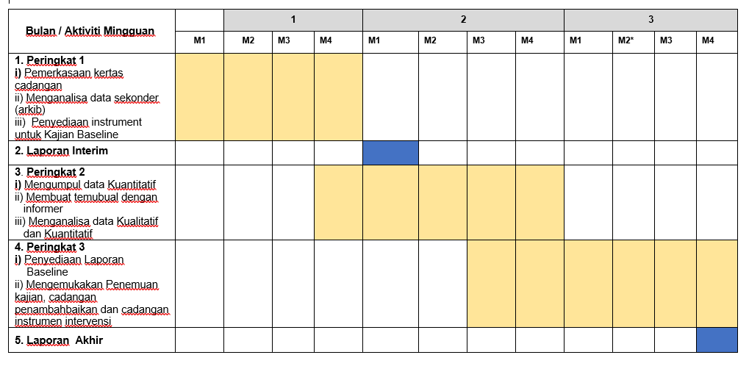
10 FEBRUARI 2021
590613025167
DR. MOHHIDIN BIN OTHMAN

Perbadanan Produktiviti Malaysia (MPC)
39

METODOLOGI YANG DICADANGKAN BAGI MENJALANKAN PROJEK/KAJIAN
INI
LAMPIRAN B8

Secara amnya kajian yang akan dijalankan akan mengguna pakai metodologi seperti berikut:

- Desk research untuk mendapatkan gambaran awal mengenai isu, keadaan semasa dan amalan;
- Sesi libat urus bersama pemegang taruh dan pihak berkepentingan; Majlis Perbandaran Sungai Petani di Negeri Kedah
- Pengumpulan data melalui kaedah temuduga, Focus Group Discussion (FGD), laporan, media, dan survey terhadap kumpulan sasaran yang berkaitan;
- Membuat analisa data-data kajian serta penulisan hasil kajian dalam bentuk grafik dan bertulis.
Peringkat 1: Kajian Data Sekunder
Kajian ini bertujuan untuk mengenal pasti tingkah laku, gelagat dan tren pembayar dan yang tidak membayar berdasarkan data-data sekunder. Data akan dianalisis dari segi:
- Menganalisa corak perbezaan tingkah laku di antara golongan pembayar dan golongan yang culas membayar cukai.
- Menganalisa prestasi Majlis Perbandaran Sungai Petani di Negeri Kedah berdasarkan data kutipan yang dibekalkan.
- Menganalisa faktor demografi dan kependudukan, budaya, sikap dan norma sosial responden dari golongan pembayar dan golongan yang culas membayar cukai.
Tinjauan ke atas pembayar cukai di Majlis Perbandaran Sungai Petani di Negeri Kedah juga akan dijalankan menggunakan kerangka Teori Aksi Beralasan (TRA) untuk mengukur niat, sikap dan norma sosial dikalangan golongan pembayar dan yang culas membayar. Pautan ke tinjauan akan disebarkan melalui saluran media sosial. Bagi tujuan persampelan, pemilihan responden secara rawak (random sampling) akan digunakan untuk mendapatkan kepelbagaiandari segi latar belakang dan taraf sosioekonomi responden dari pembayar cukai Majlis Perbandaran Sungai Petani di Negeri Kedah.
dds
Sampel yang terdiri daripada jumlah responden akan diperoleh berdasarkan jadual Krejcie and Morgan, (1970) ataupun pengiraan G power (G*Power to estimate power and sample size). Analisis deskriptif akan digunakan untuk mengenal pasti tahap niat, sikap dan norma sosial yang dirasakan di kalangan pembayar dan yang culas membayar cukai taksiran. Kaedah terperinci ini ada diterangkan di bawah.
Peringkat 2: Analisis Fungsi Tingkah Laku Sasaran
Jenis dan bentuk intervensi yang bakal dijalankan untuk mempastikan sasaran tingkah laku lebih tepat hanya dapat ditentukan setelah analisis fungsional dilakukan. Secara khusus, analisis ini bertujuan untuk mengenal pasti
- Anteseden tingkah laku
- Variasi dan dimensi tingkah laku
- Akibat dari tingkah laku tersebut

Potensi tingkah laku sasaran untuk projek ini adalah:
- Memberi kesedaran akan kewajipan membayar cukai taksiran
- Berusaha melunaskan tunggakan cukai taksiran
- Ada usaha membayar cukai taksiran dalam masa yang ditetapkan
Untuk dapat menggambarkan tingkah laku sasaran dengan perincian yang mencukupi, kajian temu ramah seperti berikut akan dilakukan. Temu ramah pertama akan dilakukan dengan pembayar cukai dan juga golongan yang culas membayar cukai . Temu ramah itu bertujuan untuk mengenal pasti anteseden, kepelbagaian dan dimensi tingkah laku, dan akibat tingkah laku di antara mereka yang mempunyai hartanah dan wajib membayar cukai taksiran. Persampelan rawak sistematik akan digunakan (berdasarkan senarai dari Majlis Perbandaran Sungai Petani di Negeri Kedah, jumlah sebenar akan ditentukan kemudian mengikut kesesuaian dan kadar saturasi data yang terkumpul. Temu ramah separa berstruktur akan dilakukan dengan individu berkenaan oleh penemuduga terlatih. Memandangkan sekatan yang dikenakan oleh PKP (Perintah Kawalan Pergerakan), wawancara besar kemungkinan akan dilakukan melalui platform video dalam talian. Pengenalpastian kata kunci masa nyata, dan penjelasannya bila perlu, akan dilakukan untuk menghasilkan gambaran yang baik mengenai tingkah laku sasaran informer.

(3) Satu set wawancara kedua akan dilakukan dengan pihak PBT terdiri dari pegawai dan pemegang taruh berkaitan dari Majlis Perbandaran Sungai Petani di Negeri Kedah. Tujuan kajian ini adalah untuk mengenal pasti halangan untuk melakukan tingkah laku yang dikenal pasti dalam temu bual sebelumnya. Temu ramah akan dilakukan dengan menggunakan Behavioral Insights Barrier Identification Tool. Ini akan digunakan untuk menghasilkan daftar kemampuan, peluang dan motivasi untuk melakukan tingkah laku sasaran.
Melalui persampelan rawak mudah, diharapkan informer untuk temubual dapat mewakili semua golongan informer dari Majlis Perbandaran Sungai Petani di Negeri Kedah. Temu ramah ini akan dilakukan oleh penemuduga terlatih.
Berdasarkan kajian ini, laporan analisis fungsional akan dihasilkan. Ini akan mengenal pasti anteseden penting dari tingkah laku, rentang tingkah laku, dan akibatnya. Laporan ini akan digunakan untuk merancang kajian selanjutnya, terutama bagi mencadangkan instrumen intervensi dan lain-lain langkah pengubalan polisi berkaitan bayaran cukai taksiran di masa hadapan.
Rajah 1. Proses kajian

Kerangka Metodologi khusus untuk kajian baseline:
- Tentukan populasi, kerangka persampelan dan tempat penyelidikan
- Mengenal pasti populasi pembayar cukai taksiran untuk disampelkan.
- Perlu bantuan dan ditentukan oleh pihak Majlis Perbandaran Sungai Petani di Negeri Kedah.
- Memilih teknik soalselidik
- Kami memilih untuk melakukan soalselidik melalui internet (atas talian)
- Responden boleh memilih untuk menjawab melalui apa sahaja alat peranti, asalkan mempunyai sambungan internet.

- Pembinaan soalan soalselidik dibina berdasarkan teori “Theory of Reasoned Action (TRA), Theory of Planned Behaviour (TPB) dan Teori Kognitif Sosial” (Azjen, 1988, Bandura, 1986, Fishbein & Azjen, 1975).
- Theory Reasoned Action (TRA) dari Fishbein dan Ajzen (1975) adalah merupakan sebuah teori psikologi yang sering digunakan untuk meramal serta menerangkan tingkah laku seseorang individu.Melalui teori ini, tingkah laku individu dipengaruhi oleh niat, sikap, subjective norm.
- Tingkah laku berdasarkan niat merujuk kepada keyakinan atau kemungkinan seseorang individu melakukan sesuatu perkara sehingga ianya berlaku. (Ajzen & Fishbein, 1980; Fishbein & Ajzen, 1975).
- Sikap adalah kepercayaan atau perasaan seseorang individu yang mendorong individu ke arah melakukan sesuatu tingkah laku (Ajzen & Fishbein,1980).
- Subjective norm pula adalah tingkah laku yang akan mempengaruhi individu untuk melaksanakan sesuatu tindakan adalah disebabkan oleh dorongan sekeliling (contoh, rakan, pasangan dan keluarga) (Godin, 1993)
- Subjective norm turut membincangkan bahawa pengaruh dari individu lain akan mempengaruhi tingkah-laku seseorang individu (Zhou, 2011)

- Pembangunan Instrumen

- merupakan sumber bagi item-item pengukuran yang digunakan bagi soal selidik dalam kajian ini. Instrumen kajian adalah berdasarkan kepada item-item pengukuran yang diubah suai daripada dapatan kajian lampau ke dalam konteks kajian ini. Instrumen ini diukur menggunakan skala likert di mana responden telah diminta untuk menandakan darjah setuju pada penyataan skala 1 sehingga 5 (1=sangat tidak bersetuju dan 5= sangat bersetuju).
- Ujian Rintis
- Ujian rintis akan dijalankan terhadap sejumlah responden dari kalangan penduduk yang layak membayar cukai taksiran Majlis Perbandaran Sungai Petani di Negeri Kedah bagi menambahbaik instrumen yang dibina.
- Misalnya keperluan mengukur Skor Cronbach’s Alpha melalui kajian rintis adalah perlu kerana skor melebihi 0.7. bagi memastikan kesahan kandungan instrumen.

- Pengesahan kandungan dan penambahbaikan Instrumen
- Kesahan kandungan adalah sebuah proses untuk melihat kesesuaian setiap instrumen soal selidik tersebut bagi mengukur konstruk.
- Perbincangan akan diadakan dengan pihak MPC dan juga pihak Majlis Perbandaran Sungai Petani di Negeri Kedah.

- Pengumpulan data
- Teknik pengumpulan data dalam projek ini adalah menggunakan kaedah soal selidik secara atas talian (online)
- Responden hanya perlu melawat laman web yang bakal disediakan dan akan terus dapat menjawab soal selidik tersebut.
- Pautan ke laman web akan dihantar kepada responden melalui aplikasi WhatsApp ataupun media sosial yang lain seperti facebook, twitter, instagram dan sebagainya. Kaedah ini bagi memastikan kejayaan kajian terutama di musim wabak Covid19 yang melanda masakini. Kerjasama dan sokongan dari pihak Majlis Perbandaran Sungai Petani di Negeri Kedah juga amat diperlukan.

- Selain dari itu beberapa sessi temuduga (functional analysis) akan juga dijalankan dengan pihak berkaitan dan berkepentingan seperti pegawai dari pihak Majlis Perbandaran Sungai Petani di Negeri Kedah sendiri dan lain-lain.

- Analisis dan Interpretasi Dapatan.

- Kajian yang bakal dijalankan ini adalah merupakan kajian rentas keratan (cross sectional study). Kajian rentas keratan melibatkan melihat orang yang berbeza pada satu ciri utama pada satu titik tertentu pada waktunya. Data dikumpulkan pada masa yang sama dari orang yang serupa dengan ciri-ciri lain tetapi berbeza dengan faktor utama minat seperti umur, tahap pendapatan, atau lokasi geografi.
- Kajian ini telah menggunakan teknik asas analisis deskriptif, di mana frekuensi(kekerapan) dan peratusan responden dizahirkan dalam bentuk graf dan juga jadual berkaitan. Analisis deskriptif bertujuan untuk memberikan gambaran (deskripsi) tentang sesuatu data itu bagi mengambarkan tingkahlaku para responden.
- Sementara itu pula, kaedah temuduga berupaya memberi gambaran yang terperinci mengenai phenomena yang bakal ditemui.

Pensampelan
Kajian ini menggunakan kaedah pensampelan tujuan (purposive sampling). Kaedah pensampelan tujuan digunakan apabila sesebuah kajian akan memilih sampel-sampel tertentu dari sebuah populasi. Ringkasnya, responden yang dipilih adalah responden yang boleh memberikan maklumat atau pengalaman yang diperlukan dalam sesebuah kajian (Bernard, 2002; Lewis & Sheppard, 2006). Kaedah ini adalah lebih pragmatik dan bersesuaian untuk mencapai sesuatu tujuan dalam penyelidikan.

Bagi konteks projek ini, penyelidik memerlukan senarai maklumat dari pihak Majlis Perbandaran Sungai Petani di Negeri Kedah, oleh itu kerjasama dari pihak MPSP amatlah penting.

- Populasi
Kajian dalam talian ini melibatkan responden yang terdiri dari pembayar cukai taksiran di Majlis Perbandaran Sungai Petani di Negeri Kedah dan juga golongan yang culas dari membayar cukai berkenaan.

Pensampelan
Kajian ini menggunakan kaedah pensampelan tujuan (purposive sampling). Kaedah pensampelan tujuan digunakan apabila sesebuah kajian akan memilih sampel-sampel tertentu dari sebuah populasi. Ringkasnya, responden yang dipilih adalah responden yang boleh memberikan maklumat atau pengalaman yang diperlukan dalam sesebuah kajian (Bernard, 2002; Lewis & Sheppard, 2006). Kaedah ini adalah lebih pragmatik dan bersesuaian untuk mencapai sesuatu tujuan dalam penyelidikan.
Bagi konteks projek ini, penyelidik memerlukan senarai maklumat dari pihak Majlis Perbandaran Sungai Petani di Negeri Kedah, oleh itu kerjasama dari pihak MPSP amatlah penting.
- Populasi
Kajian dalam talian ini melibatkan responden yang terdiri dari pembayar cukai taksiran di Majlis Perbandaran Sungai Petani di Negeri Kedah dan juga golongan yang culas dari membayar cukai berkenaan.
- Pensampelan
Responden adalah terdiri dari penduduk di Majlis Perbandaran Sungai Petani di Negeri Kedah, mereka ini mewakili jumlah populasi pembayar culai taksiran dan juga yang culas membayar cuai taksiran. (tertakluk kepada perbincangan yang akan dilakukan dengan pihak pemegangtaruh; MPC dan juga pihak Majlis Perbandaran Sungai Petani di Negeri Kedah).
Jadual 5: Senarai PBT dan alamat di Negeri Kedah
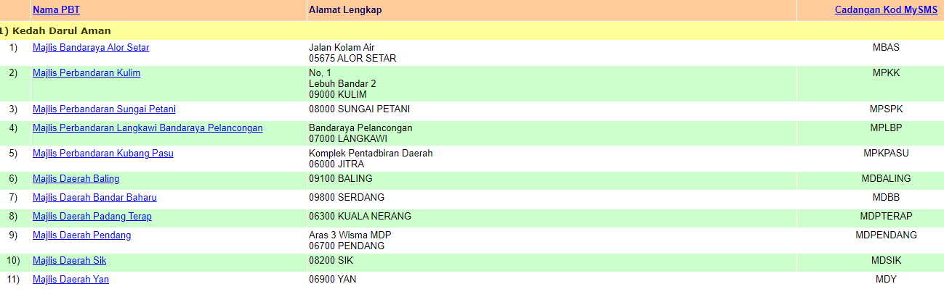

DOKUMEN ASAL / SALINAN NO.__ DARIPADA 4
(sila pilih dokumen asal atau salinan. Jika salinan, sila nomborkan salinan)
CADANGAN KOS
LAMPIRAN C1 – MUKA DEPAN DAN SENARAI SEMAK DOKUMEN MANDATORI
UNTUK CADANGAN KOS
Senarai semak berikut perlulah dimasukkan sebagai MUKA DEPAN di dalam Cadangan
Kos. Perunding hendaklah memastikan Cadangan Kos adalah lengkap merangkumi
semua item-item yang dinyatakan di bawah. Kegagalan perunding melaksanakan
demikian akan mengakibatkan Cadangan Pelawaan Tidak Akan Dipertimbangkan.
NO SIRI DOKUMEN PELAWAAN: MPC 5/2021
(sila isi no. siri di atas seperti yang tertera di muka depan dokumen pelawaan)
Sila Tanda (√)
No.
Ditanda oleh
Jawatankuasa
Pembuka
Muka Surat
di
Cadangan
Kos
Ditanda
oleh
Perunding
Dokumen Yang Perlu Diserahkan
Pelawaan
Pengiraan Keseluruhan Anggaran Kos
Perunding (termasuk Yuran Perunding
dan Kos Imbuhan Balik) mengikut
format di Lampiran C1
Pengiraan Yuran Perunding Secara
Input Masa & Charge Rate mengikut
format di Lampiran C2
1.
2.
Pengiraan Anggaran Kos Imbuhan Balik
mengikut format di Lampiran C3
3.
4.
Satu (1) Pendrive mengandungi soft
copy
Cadangan Kos yang telah
lengkap diisi oleh perunding
PENGESAHAN OLEH PERUNDING
Dengan ini saya mengesahkan bahawa saya telah membaca dan memahami semua syarat-
syarat yang dinyatakan di atas dan semua maklumat yang dikemukakan adalah benar dan
lengkap.
.....................................................
Nama Prinsipal
No. K.P
Tarikh
:
:
:
:
Cop Firma
Perbadanan Produktiviti Malaysia (MPC)
40


590613025167
42
41
√
-
√
√
10 FEBRUARI 2021
DR. MOHHIDIN BIN OTHMAN

LAMPIRAN C1
PENGIRAAN KESELURUHAN ANGGARAN KOS PERUNDING
(TERMASUK YURAN PERUNDING DAN KOS IMBUHAN BALIK)
Bil.
Perkara
Jumlah (RM)
(1) Yuran Perunding
A. Kakitangan Ikhtisas
B. Kakitangan Separa Ikhtisas
JUMLAH (1)
(2) Kos Imbuhan Balik
i. Tiket Penerbangan Tempatan/Antarabangsa
ii. Lain-lain Perbelanjaan Berkaitan Dengan
Perjalanan termasuk Teksi
iii. Tuntutan Perjalanan Kenderaan (Mileage
Claims)
iv. Elaun Penginapan dan Sara Hidup
v. Kos Perhubungan
vi. Kos Dokumentasi Dan Penyediaan Laporan
vii. Kos Bagi Menjalankan Projek / Kajian Selidik
JUMLAH (2)
JUMLAH KESELURUHAN KOS PERUNDING (1)+(2)
Dengan ini saya mengesahkan bahawa semua maklumat yang dikemukakan adalah benar
dan lengkap.
……………………………………………………
Nama Prinsipal
No. K.P
Tarikh
:
:
:
:
Cop Firma
Perbadanan Produktiviti Malaysia (MPC)
41

38,860.80
38,860.80

Tiada
Tiada
Tiada
Tiada
Tiada
Tiada
Tiada
590613025167
DR. MOHHIDIN BIN OTHMAN
10 FEBRUARI 2021

LAMPIRAN C2
PENGIRAAN YURAN PERUNDING SECARA INPUT MASA
(1)
Gaji
(2)
(3)
Status
Tempoh
Faktor
Kakitangan Pengalaman
Pokok
(Sebulan)
RM
Input Masa
(Bulan)
Pengganda
(Rujuk
Lampiran A4)
Jumlah Yuran
Bil
Nama
(Tetap/
Bekerja
(Tahun)
Sementara)
RM
A) YURAN PERUNDING BAGI KAKITANGAN IKHTISAS (INPUT MASA)
1

Dr. Mohhidin Othman

Tetap
22

11,040
2.20
1.6

38,860.80

JUMLAH KECIL (i)
2.20
1.6
38,860.80
B) YURAN PERUNDING BAGI KAKITANGAN SEPARA IKHTISAS (INPUT MASA)

JUMLAH KECIL (ii)
JUMLAH BESAR YURAN PERUNDING: (i) + (ii)

2.20

1.6
38,860.80
38,860.80

Nota/Peringatan:
1. Kadar Faktor Pengganda (FP) hendaklah tidak melebihi kadar maksimum yang ditetapkan dalam Lampiran A4 mengikut jenis
kakitangan yang dicadangkan perunding.
2. Gaji Pokok adalah gaji kasar dan tidak termasuk apa-apa elaun serta lain-lain bayaran kepada kakitangan perunding.
3. Gaji Pokok bagi mana-mana kakitangan tetap firma yang berkhidmat selama 1 tahun dan ke atas adalah berdasarkan slip gaji
KECUALI pemilik firma/rakan kongsi/lembaga pengarah. Pemilik firma/rakan kongsi/lembaga pengarah adalah tertakluk kepada
skala gaji maksimum sebagaimana dinyatakan di Lampiran A1. Manakala gaji pokok bagi mana-mana kakitangan sementara dan
kakitangan tetap firma yang berkhidmat kurang daripada 1 tahun adalah tertakluk kepada skala gaji maksimum sebagaimana
dinyatakan di Lampiran A2 dan Lampiran A3. Kerajaan berhak membuat pelarasan ke atas gaji pokok kakitangan yang ditawarkan
perunding di atas sekiranya didapati ia melebihi skala maksimum di dalam Lampiran A1 – A3.
Perbadanan Produktiviti Malaysia (MPC)
42


4. Perunding tidak perlu mengemukakan slip gaji dan penyata KWSP sebagai dokumen sokongan bagi kakitangan yang
dinamakan. Ini adalah kerana adalah memadai pengesahan yang akan ditandatangani oleh perunding mengesahkan
bahawa maklumat yang dikemukakan adalah benar dan sahih. Sekiranya Kementerian ini mendapati maklumat yang
dikemukakan oleh perunding adalah tidak benar dan diragui dan terbukti maklumat tersebut adalah palsu, perunding
akan dikenakan tindakan berdasarkan SPP Bil. 6 Tahun 2010 sekali gus mengakibatkan tawaran projek ditarik balik.
5. Semua medan hendaklah diisi dan tidak boleh dibiarkan kosong serta terutamanya Gaji, Input Masa, Faktor Pengganda bagi setiap
kakitangan hendaklah diperincikan dan tidak boleh dikira secara lump sum.
6. Sekiranya ruangan di atas yang disediakan tidak mencukupi, perunding hendaklah mengemukakan borang tambahan. Walau
bagaimanapun, borang tambahan tersebut hendaklah mengandungi tajuk dan bilangan medan yang sama.
7. Kegagalan perunding untuk mematuhi arahan di atas boleh menjejaskan penilaian ke atas Cadangan Kos perunding.
Dengan ini saya mengesahkan bahawa semua maklumat yang dikemukakan adalah benar dan lengkap.
……………………………………………………
Nama Prinsipal
No. K.P
:
:
Tarikh
Cop Firma
:
:
Perbadanan Produktiviti Malaysia (MPC)
43

DR. MOHHIDIN BIN OTHMAN
10 FEBRUARI 2021
590613025167

LAMPIRAN C3
PENGIRAAN ANGGARAN KOS IMBUHAN BALIK
No.
Imbuhan Balik
Item
Perincian
(RM)
Jumlah Kos
(RM)
1
Tiket Penerbangan Tempatan/Antarabangsa
Contoh:
i. Tiket Penerbangan Pergi & Balik (Kuala
Lumpur – Kedah) untuk 2 orang
500 X 2
-
JUMLAH KECIL
2
Lain-lain Perbelanjaan Berkaitan Dengan
Perjalanan termasuk Teksi
JUMLAH KECIL
JUMLAH KECIL
JUMLAH KECIL
JUMLAH KECIL
JUMLAH KECIL
JUMLAH KECIL
3
4
5
6
7
Tuntutan Perjalanan Kenderaan (Mileage Claims)
Elaun Penginapan dan Sara Hidup
Kos Perhubungan
Kos Dokumentasi Dan Penyediaan Laporan
Kos Bagi Menjalankan Projek / Kajian Selidik
JUMLAH BESAR KOS IMBUHAN BALIK
Nota:
1. Kos imbuhan balik hendaklah tidak melebihi kadar-kadar di dalam Lampiran A5.
2. Sekiranya ruangan di atas yang disediakan tidak mencukupi, perunding hendaklah mengemukakan borang tambahan. Walau
bagaimanapun, borang tambahan tersebut hendaklah mengandungi tajuk dan bilangan medan yang sama.
Dengan ini saya mengesahkan bahawa semua maklumat yang dikemukakan adalah benar dan lengkap.
……………………………………………………
Nama Prinsipal
No. K.P
Tarikh
:
:
:
:
Cop Firma
Perbadanan Produktiviti Malaysia (MPC)
44

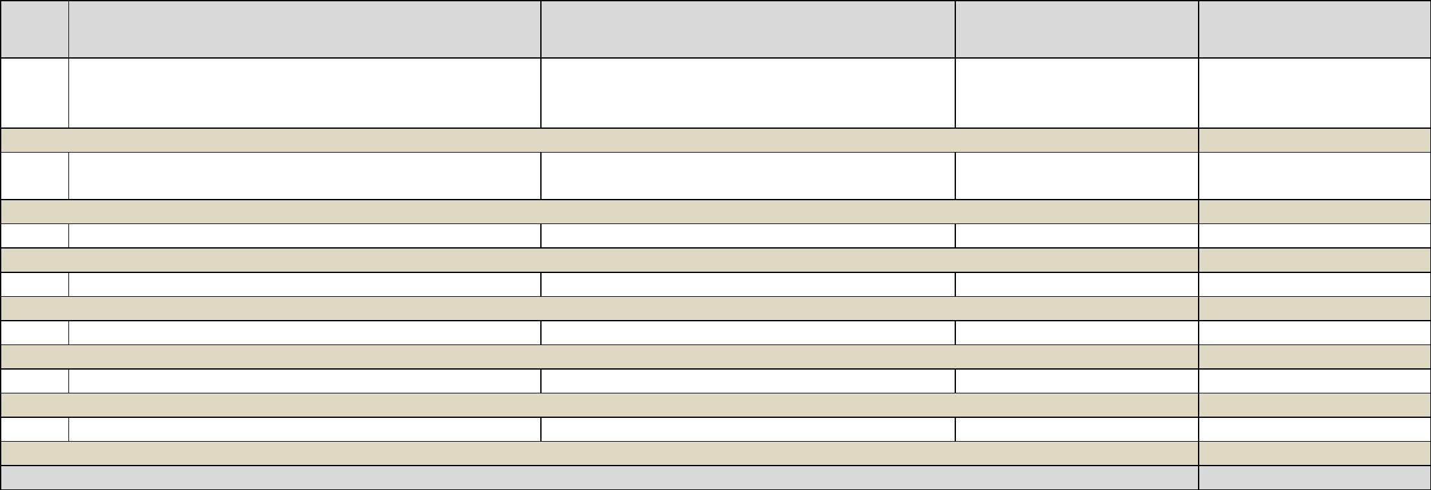
DR. MOHHIDIN BIN OTHMAN
10 FEBRUARI 2021
590613025167
Tiada

LAMPIRAN D
TERMA RUJUKAN PROJEK / KAJIAN
(Terms of Reference)
PROJECT TITLE
1.
BACKGROUND
2.
3.
OBJECTIVE
SCOPE OF WORK
3.1 XXXXX
4.
5.
OUTPUT / DELIVERABLES
4.1 XXXX
OUTCOME*
5.1 XXXX
5.2 XXXX
6.
REPORTS & TIMELINE
6.1 Duration of the project: 3 months
6.2 The Consultant shall submit the following reports according to the
timeline stipulated as follows:
Report
Timeline
i. Interim Report
ii. Final Report

5 week
12 weeks
45


7.
PAYMENT
7.1 Payment shall be made in accordance to the following schedule:
Report
Payment (%)
Acceptance of Interim Report
Acceptance of Final Report
i
40
60
100%
46

ii

CONTOH DAN SEBAGAI PANDUAN SAHAJA
LAMPIRAN E
SPESIFIKASI TEKNIKAL
KERANGKA KERJA DASAR INDUSTRI 4.0 MALAYSIA
1.
2.
TAJUK PROJEK / KAJIAN
Kerangka Kerja Dasar Industri 4.0 Malaysia
OBJEKTIF PROJEK / KAJIAN
Objektif kajian adalah seperti berikut :
Kajian ini bertujuan untuk membangunkan Kerangka Kerja Dasar Industri 4.0
yang komprehensif dengan strategi dan inisiatif yang jelas yang akan
dilaksanakan bagi mencapai wawasan kedudukan Malaysia sebagai pemimpin
global dalam pembuatan pintar (smart manufacturing) dan perkhidmatan
berkaitan di Asia Pasifik dan destinasi utama untuk industri berteknologi tinggi,
menjelang 2030.
3.
1.
METODOLOGI PROJEK / KAJIAN
Sila nyatakan
SKOP DAN BATASAN PROJEK / KAJIAN
Skop kerja pada dasarnya adalah untuk merangka Kerangka Kerja Dasar
Industri 4.0 untuk Malaysia, dengan mengambil kira kajian sedia ada yang
sedang dijalankan oleh MIDA bertajuk “Future of Manufacturing: Industry 3 +
2” dan inisiatif-inisiatif yang telah dilaksanakan oleh MITI melalui Pasukan
Petugas Peringkat Tertinggi bagi Merangka Dasar Industri 4.0 Malaysia.
Maklumat terperinci adalah seperti Terma Rujukan berlampir.
2.
IMPLIKASI KEWANGAN
Kajian ini telah dipersetujui untuk dijalankan dengan menggunakan peruntukan
XXXXX sebanyak RM500,000. Perunding hendaklah memberikan anggaran
kos secara terperinci bagi menjalankan kajian ini.
3. PELANTIKAN PERUNDING
6.1
Pelantikan perunding adalah berdasarkan tahap keupayaan,
kewibawaan dan pengalaman perunding dalam melaksanakan kajian.
47



6.2
Perunding hendaklah melantik penyelidik yang mempunyai kelayakan
seperti berikut:
(i)
Kelayakan akademik sekurang-kurangnya diperingkat sarjana;
dan
(ii)
Berpengetahuan dan berpengalaman mengenai bidang kajian
atau pernah terlibat dalam mana-mana penyelidikan seumpama
ini.
7.
TANGGUNGJAWAB PERUNDING
Perunding yang dilantik hendaklah:
7.1 Menentukan metodologi penyelidikan mengikut norma kajian dan
menyediakan saiz sampel yang memenuhi keperluan kajian.
7.2 Merekabentuk instrumen kajian untuk kelulusan berdasarkan panduan
seperti di Lampiran dan menjalankan kajian rintis.
7.3 Merangka dan menjalankan kerja-kerja lapangan kajian.
7.4 Menganalisis data setelah mendapat maklum balas daripada
responden.
7.5 Mematuhi tempoh pelaksanaan kajian yang ditetapkan oleh MITI dan
melaporkan status kajian secara bertulis dari semasa ke semasa
7.6 Membentangkan hasil dapatan awal kajian kepada Pelaksana.
7.7 Menyedia dan membentangkan laporan interim kepada Pelaksana.
7.8 Menyedia dan membentangkan laporan akhir kajian kepada Pelaksana.
7.9 Menyediakan laporan akhir kajian dalam bentuk bercetak dan softcopy.
PELAKSANAAN KAJIAN
8.
8.1
8.2
Kajian hendaklah dilaksanakan dalam tempoh dua (2) bulan bermula
................ 2017.
Jadual pelaksanaan kajian yang terperinci hendaklah diserahkan
kepada MITI selepas tiga (3) hari dari tarikh bermulanya kajian.
48

9.
LAPORAN KAJIAN
Perunding yang dilantik perlu mematuhi perkara-perkara berikut:
9.1
Membentangkan laporan kemajuan kajian kepada Jawatankuasa
Teknikal pada peringkat pertengahan kajian.
9.2 Menyedia dan membentangkan laporan interim kepada Jawatankuasa
Pelaksana.
9.3 Menyedia dan membentangkan laporan akhir kajian kepada
Jawatankuasa Pelaksana.
9.4
Laporan akhir kajian perlu diserahkan kepada MITI sebanyak 200
naskhah dalam bentuk bercetak (hard copies), apps dan salinan
softcopy.
9.4
MITI mempunyai hak untuk menyunting laporan kajian mengikut
keperluan dari masa ke masa untuk tujuan penambahbaikan dan
menangani isu-isu sensitif iaitu:
(i)
(ii)
Semasa proses laporan kajian dibuat; dan
Laporan akhir kajian
9.5
9.6
Perunding perlu menyedia dan menyerahkan Ringkasan Eksekutif
kepada MITI dua (2) minggu sebelum penyerahan laporan akhir kajian.
Laporan penuh dan Ringkasan Eksekutif kajian hendaklah disediakan
dalam Bahasa Inggeris.
10.
SYARAT AM
Perunding perlu mematuhi syarat-syarat berikut:
10.1 Mengemukakan Salinan Sijil Pendaftaran dengan Kementerian
Kewangan Malaysia dan Pendaftaran Kontraktor Bumiputera yang
masih sah tempoh lakunya.
10.2 Berdaftar dengan Kementerian Kewangan dan masih sah tempohnya
di bawah kod bidang 340103 (Kajian Ekonomi).
10.3 Menyerahkan profil penyelidik berserta salinan sijil kelayakan akademik.
49

10.4 Menyiapkan kajian dalam tempoh yang ditetapkan.
10.5 Hakcipta laporan kajian adalah menjadi milik Kementerian Perdagangan
Antarabangsa dan Industri.
11.
KEMUDAHAN MITI
MITI tidak akan menyediakan peralatan, kemudahan dan perkhidmatan lain
bagi menjalankan kajian ini.
Sekiranya memerlukan maklumat lanjut mengenai kajian, sila hubungi
pegawai berikut:
1.
2.
Alamat:
50

LAMPIRAN F
TEMPLATE DRAF PERJANJIAN YANG AKAN DIGUNAKAN BAGI PROJEK INI
51

